Лабораторная работа №1

*Изучение электростатического поля с помощью проводящей бумаги.*

Выполнил: Туров

Николай Дмитриевич

Факультет ИТИП

Кафедра ИС

Группа 1511

Проверил: Попов

Валерий Владимирович

**Оглавление**

**Цель работы** 3

**Теоретические основы лабораторной работы** 3

**Описание установки** 5

**Порядок выполнение работы.** 6

*Упражнение 1.* 6

*Упражнение 2.* 6

**Обработка результатов измерения:** 7

**Вывод:** 8

# **Цель работы**

1. Экспериментальное определение формы эквипотенциальных поверхностей в моделях плоского и цилиндрического конденсаторов.
2. Расчет напряженности электростатического поля по найденному распределению потенциала.
3. Проверка теоретических предсказаний относительно координатной зависимости потенциала для обеих моделей.

# **Теоретические основы лабораторной работы**

Взаимодействие между неподвижными электрически заряженными телами осуществляется посредством электрического поля. При этом каждое заряженное тело создает в окружающем пространстве поле, воздействующее на другие заряженные тела, и само это тело испытывает на себе воздействие электрических полей, созданных окружающими телами. Если заряды- источники неподвижны, то их электрическое поле стационарно, т.е. не изменяется с течением времени. Такое поле называют электростатическим. Силовой характеристикой электрического поля служит вектор его напряженности. Этот вектор в данной точке пространства определяется соотношением:

$$\vec{E}=\frac{\vec{F}}{q} (1)$$

где $\vec{F}$- сила, действующая на неподвижный заряд q, помещенный в данную точку. Заряд q в формуле (1), с помощью которого детектируется электрическое поле, называется «пробным». Для графического изображения электростатических полей используют силовые линии. Силовыми линиями (линиями напряженности) называют линии, касательные к которым в каждой точке совпадают с направлением вектора напряженности в этой точке. Силовые линии электростатического поля разомкнуты. Они начинаются на положительных зарядах и оканчиваются на отрицательных зарядах (в частности, они могут уходить в бесконечность или приходить из бесконечности).

Энергетической характеристикой электрического поля является его потенциал. Потенциалом в данной точке поля называется скалярная величина W

$$φ=\frac{W_{п}}{q} (2)$$

где $W_{п}$- потенциальная энергия заряда q, помещенного в данную точку. При перемещении заряда q из точки с потенциалом $φ_{1}$ в точку с потенциалом ф2 силы электростатического поля совершают над зарядом работу

$$A=q(φ_{1}-φ_{2}) (3)$$

Геометрическое место точек, в которых потенциал имеет одинаковую величину, называется эквипотенциальной поверхностью. Напряженность и потенциал электростатического поля связаны друг с другом $\vec{E}$ соотношениями:

$$\vec{E}=-grad\left(φ\right) \left(4\right)$$

$$φ_{1}-φ_{2}=\int_{1}^{2}{\left(\vec{E},d\vec{l}\right)} (5)$$

Вектор градиента (градиент) потенциала в формуле (4) определяется через частные производные потенциала по декартовым координатам x, y, z :

$$grad\left(φ\right)=\vec{e_{x}}\frac{dφ}{dx}+\vec{e_{y}}\frac{dφ}{dy}+\vec{e_{z}}\frac{dφ}{dz} \left(6\right)$$

Здесь $\vec{e_{x}},\vec{e_{y}},\vec{e_{z}}$- единичные вектора положительных направлений (орты) координатных осей Ox, Oy, Oz. Направление градиента потенциала в данной точке совпадает с направлением быстрейшего возрастания потенциала, а его величина равна быстроте изменения потенциала на единицу перемещения в этом направлении. Направление вектора $\vec{E}$ напряженности электростатического поля в соответствии с формулой (4) противоположно направлению градиента. Следовательно, вектор напряженности направлен в сторону наибыстрейшего

убывания потенциала. Кроме того, из формулы (5) следует, что вектор $\vec{E}$ перпендикулярен к эквипотенциальной поверхности в любой ее точке.

Если известны потенциалы $φ_{1}и φ_{2}$ двух точек, лежащих на одной силовой линии (см. рис.1), то средняя напряженность между этими точками вычисляется по формуле

где l12 - длина участка силовой линии между точками. Если относительное изменение локального значения напряженности между выбранными точками невелико, то формула (7) дает значение близкое к напряженности на середине участка 1-2.

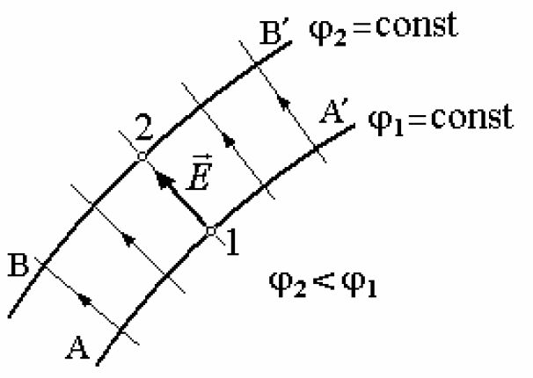Рис.1. АА’- эквипотенциальная поверхность с потенциалом $φ_{1}$, ВВ’- с потенциалом $φ_{2};$ 1 и 2 - две точки одной силовой линии

В лабораторной работе исследуется пространственное распределение потенциала и напряженности электростатического поля для двух плоских моделей, в одной из которых электростатическое поле совпадает с полем плоского конденсатора (рис. 2а), в другой - с полем цилиндрического конденсатора (рис. 2б). Внутри плоского конденсатора вдали от краев пластин электрическое поле однородно ( $\vec{E}$ = ), и потенциал равномерно возрастает при движении вдоль координатной оси x от отрицательной обкладки к положительной (рис. 2а) по формуле

$$φ\left(x\right)=φ_{0}-E_{x} (8)$$

где $φ_{0}$-потенциал отрицательной пластины, E -модуль вектора электрической напряженности.

Внутри цилиндрического конденсатора модуль электрической напряженности спадает обратно пропорционально расстоянию r от оси (E ~ 1/r ), и, если внутренняя обкладка заряжена отрицательно (рис. 2б), потенциал изменяется в соответствии с формулой

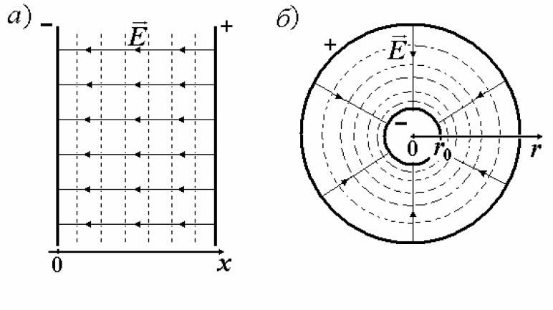

Рис.2. Схематическое изображение поля: а) плоский конденсатор; б) цилиндрический конденсатор. Тонкие сплошные линии - линии напряженности, пунктирные линии - сечения эквипотенциальных поверхностей плоскостью рисунка.

$$φ\left(r\right)=φ_{0}+\frac{U\ln{(\frac{r}{r_{0}})}}{\ln{(\frac{r_{1}}{r_{0}})}} (9)$$

где $φ_{0}$- потенциал внутренней обкладки; U - разность потенциалов между обкладками; $r_{0}$, $r_{1}$- радиусы внутренней и внешней обкладок соответственно.

# **Описание установки**

Приборы и принадлежности, используемые в лабораторной работе, показаны на рисунке 3. Для питания моделей используется стабилизированный источник 1 постоянного напряжения. Для измерения потенциала - цифровой вольтметр 2 с большим внутренним сопротивлением (не менее 1Мом). Для исследования распределения потенциала в обеих моделях используется плоские планшеты 3. В каждом планшете на изолирующей жесткой подложке наклеены металлические электроды из медной фольги и слой проводящей бумаги между электродами. Для подсоединения к источнику питания, каждый планшет снабжен проводами с однополюсными вилками на концах (на рисунке не показаны). Координаты щупа на планшете, моделирующем плоский конденсатор, измеряются с помощью вертикальной шкалы самого планшета и дополнительной миллиметровой линейки 4. Планшет, моделирующий электрическое поле цилиндрического конденсатора, снабжен угловой градусной шкалой. Для определения радиальной координаты в этой модели используется своя миллиметровая линейка 4, со шкалой, идущей от центра в обе стороны. В комплект также входят соединительные провода 5, и щуп 6 со скругленным концом. При выполнении работы одним из проводов 5 соединяет гнездо «*» (общую клемму) вольтметра с клеммой «минус» источника питания, другой провод используется для подключения щупа к вольтметру.

ДЛЯ ВЫПОЛНЕНИЯ РАБОТЫ КАЖДАЯ ПАРА СТУДЕНТОВ, РАБОТАЮЩАЯ НА ОДНОЙ УСТАНОВКЕ, ДОЛЖНА ПРИНЕСТИ С СОБОЙ НА ЗАНЯТИЕ ДВА ЛИСТА МИЛЛИМЕТРОВОЙ БУМАГИ ФОРМАТА А4.

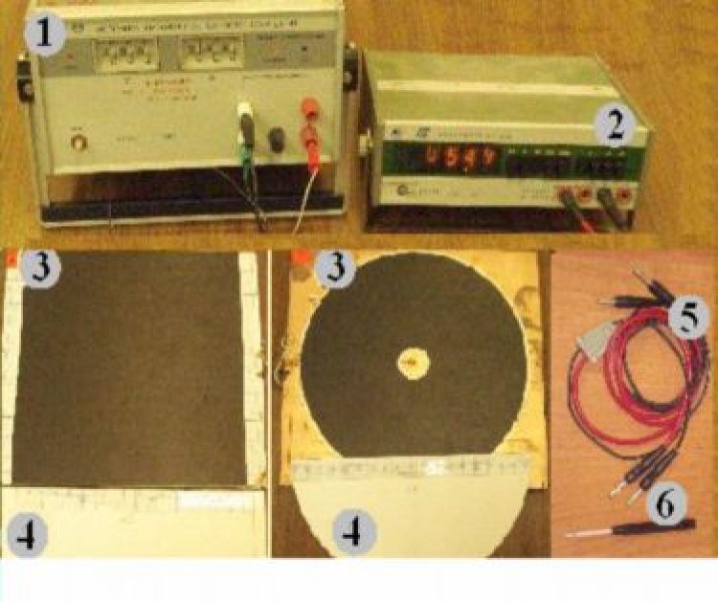Рис. 3. Состав лабораторной установки:

1. источник постоянного напряжения;
2. цифровой вольтметр;
3. планшеты с моделями плоского и цилиндрического конденсаторов;
4. миллиметровые линейки;
5. соединительные провода;
6. щуп для измерения электрического потенциала.

Бумага, используемая в моделях, имеет значительное удельное сопротивление по сравнению с удельным сопротивлением медной фольги, из которой изготовлены электроды - «обкладки» модельных конденсаторов. Токи, текущие в бумаге, не сильно искажают распределение зарядов на электродах. Поэтому величина и направление вектора напряженности между электродами оказываются такими же, как в вакууме, а распределение потенциала в модели повторяет соответствующее распределение для оригинала. Подключая вольтметр с достаточно большим входным сопротивлением к одному из электродов и к произвольной точке бумаги, мы можем измерить разность потенциалов между этой точкой и электродом. Сопротивление вольтметра должно быть велико по сравнению с сопротивлением бумаги, для того чтобы измерительный ток вольтметра не шунтировал токи в модели и не искажал распределение электрического поля.

# **Порядок выполнение работы.**

Напряжение на концах электродах: $φ_{1}=-0,02 В; φ_{2}=9,86 В;$

Погрешность измерения: $∆φ=0,05 В;∆Y=∆X=1 мм; ∆r=1мм; ∆α=5ᵒ$

## *Упражнение 1.*

|  |  |  |  |  |  |  |
| --- | --- | --- | --- | --- | --- | --- |
| X (мм) | 1 В | 2 В | 4 В | 6 В | 8 В | 9 В |
| Y = 10 мм | 20 | 39,5 | 78 | 121 | 167 | 190 |
| Y = 30 мм | 17,5 | 37 | 77,5 | 119 | 164 | 187 |
| Y = 50 мм | 17 | 36,5 | 77 | 120 | 163 | 183 |
| Y = 70 мм | 17 | 36 | 77 | 120 | 163 | 183 |
| Y = 90 мм | 17 | 36 | 76,5 | 119 | 163 | 185 |
| Y = 110 мм | 17 | 34,5 | 75 | 118 | 163 | 187 |
| Y = 130 мм | 16,5 | 34 | 74 | 117 | 163 | 188 |
| Y = 150 мм | 16 | 34 | 74 | 117 | 163 | 187 |
| Y = 170 мм | 15 | 34 | 74 | 115 | 162 | 186 |

*Таблица 1*. Зависимость потенциала от координаты для модели плоского конденсатора

|  |  |  |  |  |  |  |  |  |  |
| --- | --- | --- | --- | --- | --- | --- | --- | --- | --- |
| Y = 10 мм | № Точки | 1 | 2 | 3 | 4 | 5 | 6 | 7 | 8 |
| X, мм | 20 | 40 | 60 | 80 | 100 | 120 | 140 | 160 |
| ϕ, В | 1,15 | 2,19 | 3,24 | 4,19 | 5,10 | 6,02 | 6,96 | 7,87 |

## *Упражнение 2.*

|  |  |  |  |  |  |
| --- | --- | --- | --- | --- | --- |
| X (мм) | 2 В | 4 В | 6 В | 8 В | 9 B |
| α = 0ᵒ | 60 | 35 | 23 | 14,5 | 12 |
| α = 45ᵒ | 62 | 37 | 23,5 | 16 | 14 |
| α = 90ᵒ | 64 | 40 | 27 | 16 | 14 |
| α = 135ᵒ | 62 | 38 | 26 | 16 | 14 |
| α = 180ᵒ | 60 | 36 | 22,5 | 15 | 13 |
| α = 225ᵒ | 62 | 37 | 24 | 16 | 14 |
| α = 270ᵒ | 65 | 40 | 26 | 17 | 14 |
| α = 315ᵒ | 61 | 36 | 23 | 15 | 13 |

*Таблица 2*. Зависимость потенциала от координаты для модели цилиндрического конденсатора

|  |  |  |  |  |  |  |  |  |  |  |  |
| --- | --- | --- | --- | --- | --- | --- | --- | --- | --- | --- | --- |
| α = 60ᵒ | № Точки | 1 | 2 | 3 | 4 | 5 | 6 | 7 | 8 | 9 | 10 |
| r, мм | 15 | 18 | 20 | 25 | 30 | 35 | 40 | 50 | 60 | 80 |
| ϕ, В | 8,61 | 7,48 | 6,96 | 6,02 | 5,19 | 4,51 | 3,83 | 2,90 | 2,21 | 0,46 |

# **Обработка результатов измерения:**

1. Для модели плоского конденсатора из точек с координатами *X* = 0, *Y* = 1; 3; 5; 7; 9; 11; 13; 15; 17 см перпендикулярно к потенциальным линиям провели силовые линии от одного электрода до другого ***(График 1)***.
2. По формуле (7) из данных таблицы 1 вычислим среднюю напряженность электростатического поля между точками 1-2, 3-4, 5-6 и 7-8
$$E_{12}=\frac{φ_{1}-φ_{2}}{l_{12}}= \frac{2,19-1,15}{\left(40-20\right)*{10}^{-3}}=52,00\left(\frac{В}{м}\right);$$

$$E_{34}=47,50\left(\frac{В}{м}\right);E_{56}=46,00\left(\frac{В}{м}\right);E_{78}=45,50\left(\frac{В}{м}\right)$$

3. Выведем формулу для расчета погрешности ΔЕ. Поскольку среднее значение напряженности электрического поля зависит от двух разности изменения значений потенциала и расстояния между точками, то имеем:

$$\frac{{∆E}_{12}}{E_{12}}=\sqrt{\frac{{{∆φ}_{1}}^{2}+{{∆φ}_{2}}^{2}}{{\left(φ_{1}-φ_{2}\right)}^{2}}+{\left(\frac{∆l}{l_{12}}\right)}^{2}}; Отсюда:{∆E}_{12}=E_{12}*\sqrt{\frac{{{∆φ}_{1}}^{2}+{{∆φ}_{2}}^{2}}{{\left(φ_{1}-φ_{2}\right)}^{2}}+{\left(\frac{∆l}{l_{12}}\right)}^{2}}$$

$${∆E}_{12}=52,00*\sqrt{\frac{{0,05}^{2}+{0,05}^{2}}{{\left(2,19-1,15\right)}^{2}}+{\left(\frac{1}{40-20}\right)}^{2}}=4,39\left(\frac{В}{м}\right)$$

$${∆E}_{34}=4,26\left(\frac{В}{м}\right); {∆E}_{56}=4,22\left(\frac{В}{м}\right); {∆E}_{78}=4,20\left(\frac{В}{м}\right)$$

Таким образом:

$$E_{12}=(52,00±4,39)\frac{В}{м}; E_{34}=(47,50±4,26)\frac{В}{м};E_{56}=(46,00±4,22)\frac{В}{м};E_{78}=(45,50±4,20)\frac{В}{м}$$

1. По данным таблицы 1 построим график зависимости φ(*X*): ***(График 2)***
2. Для модели цилиндрического конденсатора из точек на границе внутреннего электрода с угловыми координатами a = 0°; 45°; 90°; 135°; 180°; 225°; 270°; 315° перпендикулярно к потенциальным линиям проведём силовые линии до внешнего электрода.
3. По данным таблицы 2 построим график зависимости $φ(r)$ потенциала от координаты в цилиндрическом конденсаторе ***(График 3)***
4. Определим графически угловой коэффициент наклона касательной к графику $φ(r)$ в точках с координатами *r* = 20; 40; 60; 80 мм ***(График 4)***. Найденные значения углового коэффициента, как следует из формулы (4) равны значениям напряженности при заданных r. $\vec{E}=-grad\left(φ\right)=-\left(\vec{e_{x}}\frac{dφ}{dx}+\vec{e_{y}}\frac{dφ}{dy}+\vec{e_{z}}\frac{dφ}{dz}\right)$

Зададим уравнение касательной в точке $r=20 мм: А\left(0,015;6,94\right);В\left(0,025;5,93\right)$

$Тогда φ_{r=20мм}=-101r+8,46$;

$$k_{r=20мм}=E_{r=20мм}=-grad\left(φ\right)=-grad\left(-101r+8,46\right)=101,00 \left(\frac{В}{м}\right)$$

$$E_{r=40мм}=113,33\left(\frac{В}{м}\right);E_{r=60мм}=82,00\left(\frac{В}{м}\right);E_{r=80мм}=78,00\left(\frac{В}{м}\right)$$

1. Выведем формулу для расчета погрешности и вычислим ее для найденных в п. 7 значений углового коэффициента:

$\frac{∆k}{k}=\sqrt{{\left(\frac{∆h}{h}\right)}^{2}+{\left(\frac{∆l}{l}\right)}^{2}}$, где $∆k=∆E$– искомая погрешность, $h$– высота перпендикуляра, опущенного из точки касания на ось Ох, $l$– расстояние от точки пересечения оси Ох с перпендикуляром до пересечения касательной с осью Оx, $∆h=∆l=0,5$– погрешность линейки.

$${∆Е}_{r=20мм}=k_{r=20мм}*\sqrt{{\left(\frac{0,5}{138}\right)}^{2}+{\left(\frac{0,5}{71}\right)}^{2}}=0,80 \left(\frac{В}{м}\right)$$

$${∆E}_{r=40мм}=1,09\left(\frac{В}{м}\right);{∆E}_{r=60мм}=1,34\left(\frac{В}{м}\right); ∆E_{r=80мм}=3,98\left(\frac{В}{м}\right).$$

Таким образом:

$$E_{r=20мм}=\left(101,00±0,80\right)\frac{В}{м};$$

$$E_{r=40мм}=\left(113,33±1,09\right)\frac{В}{м};$$

$$E_{r=60мм}=\left(82,00±1,34\right)\frac{В}{м};$$

$$E_{r=80мм}=\left(78,00±3,98\right)\frac{В}{м}.$$

1. По данным таблицы 2 заполним таблицу 3: $r_{0}=10мм; r_{1}=100мм$

*Таблица 3*. Зависимость потенциала от величины $\ln\left(\frac{r}{r_{0}}\right)$ для модели цилиндрического конденсатора

|  |  |  |  |  |  |  |  |  |  |  |
| --- | --- | --- | --- | --- | --- | --- | --- | --- | --- | --- |
| № Точки | 1 | 2 | 3 | 4 | 5 | 6 | 7 | 8 | 9 | 10 |
| ln(r/r₀) | 0,41 | 0,59 | 0,69 | 0,92 | 1,10 | 1,25 | 1,39 | 1,61 | 1,79 | 2,08 |
| ϕ, В | 1,79 | 2,57 | 3,02 | 3,98 | 4,76 | 5,43 | 6,00 | 6,96 | 7,74 | 8,97 |

$$φ_{1}=0.05+\frac{(9.86-\left(-0.02\right))\ln{(\frac{15}{10})}}{\ln{(\frac{100}{10})}}=1.79 B$$

1. По данным таблицы 3 построим график зависимости потенциала от величины $\ln\left(\frac{r}{r_{0}}\right)$: ***(График 5)***

# **Вывод:**

В ходе лабораторной работы мы исследовали конфигурации электростатического поля; построили эквипотенциали и линии напряженности для заданной формы электродов; применили теорему Гаусса на примере определения электроемкости системы по экспериментально найденному распределению поля, вывели формулу для нахождения напряженности поля в любой точке и вычислили напряженность в указанных точках: $$E_{r=20мм}=\left(6,960±0,001\right)\frac{В}{м};E_{r=40мм}=\left(3,83±0,01\right)\frac{В}{м};E_{r=60мм}=\left(2,21±0,02\right)\frac{В}{м};E_{r=80мм}=\left(0,60±0,03\right)\frac{В}{м}.$$